CÁC PHƯƠNG PHÁP ĐỊA VẬT LÝ TRONG
ĐỊA KỸ THUẬT.
Ts. Nguyễn Ngọc Thu, Liên Hiệp Khoa học Môi trường và Địa Vật Lý
Địa vật lý là một trong những chuyên ngành khoa học nghiên cứu vỏ Trái Đất bằng các phương pháp Vật lý khác nhau nhằm giải quyết các nhiệm vụ địa chất công trình, địa chất thủy văn, môi trường, thăm dò khoáng sản…dựa trên nghiên cứu các trường vật lý tự nhiên hay nhân tạo.
Cùng với sự tiến bộ về nhiều mặt của các ngành khoa học-Công nghệ, các phương pháp Địa vật lý cũng không ngừng phát triển và là một trong những phương pháp nghiên cứu không thể thiếu được trong nhiều lĩnh vực nghiên cứu và ứng dụng.
Bài này giới thiệu một cách khái quát các phương pháp Địa vật lý trong việc nghiên cứu, khảo sát Địa kỹ thuật hiện đang được ứng dụng khá phổ biến bởi nhiều quốc gia tiên tiến trên thế giới.
Các phương pháp Địa vật lý khá đa dạng, tuy nhiên, có thể xếp vào các loại phương pháp chính như sau:

PHƯƠNG PHÁP TRỌNG LỰC:
Phương pháp thăm dò trọng lực là một phương pháp địa vật lý dựa trên việc nghiên cứu trường hấp dẫn do các khối đất, đá gây ra trên bề mặt Trái Đất hoặc gần bề mặt. Việc nghiên cứu, phân tích trường trọng lực cho phép xác định phân bố bất đồng nhất về mật độ của các khối đất đá. Dựa vào sự tương phản về mật độ, người ta có thể phát hiện ra các lỗ rỗng, hang hốc bên dưới nền đường.

PHƯƠNG PHÁP RADAR XUYÊN ĐẤT
Phương pháp radar xuyên đất (GPR: Ground Penetrating Radar) đang được triển khai ở nhiều nước trên thế giới trong các lĩnh vực khác nhau: nghiên cứu nền móng công trình, nghiên cứu xác định các vị trí công trình cổ bị chôn vùi, các đường ống, cáp ngầm…. Phương pháp GPR có các ưu điểm nổi bật là: trong điều kiện địa hình, địa vật thuân lợi có thể thi công nhanh, tính định lượng cao (khi xác định vị trí, chiều sâu, bề dày…của các đối tượng địa chất). Thiết bị GPR tương đối gọn nhẹ, dễ di chuyển. Để thu thập số liệu tốt cần phải lựa chọn các tham số đo đạc phù hợp (bước đo, tần số lấy mẫu, cửa sổ thời gian, loại anten…) giống như phương pháp địa chấn phản xạ,
3. THĂM DÒ ĐIỆN
Các loại đất đá có các tính chất điện từ khác nhau. Cường độ và cấu trúc trường điện từ ngoài công suất của nguồn còn phụ thuộc vào tính chất điện từ của đất đá, phụ thuộc vào kích thước và chiều sâu của các cấu tạo.
Nghiên cứu trường điện từ trên mặt đất có thể nhận được lát cắt địa-điện của vùng nghiên cứu, xác định vị trí chiều sâu, thế nằm và chiều dày của các lớp có tính chất điện khác nhau. Điểm nổi bật của thăm dò điện là tính chất đa dạng bởi tần số của trường điện từ được sử dụng rất rộng: từ dòng không đổi ( dòng một chiều, tần số bằng 0) đến tần số sóng vô tuyến ( hàng chục, hàng trăm MHz). Mặc khác, tính đa dạng của phương pháp cũng do tính chất điện từ của đất đá thay đổi trong phạm vi lớn, tính đa dạng của phương pháp đo và phương pháp kích thích trường.
Có thể sử dụng trường điện tự nhiên xuất hiện trong lòng đất do các quá trình lý-hóa, các hiện tượng xãy ra trong vũ trụ và các quá trình khác cũng như các trường điện nhân tạo.
Các phương pháp thăm dò điện được chia thành:
Phương pháp thăm dò điện một chiều và phương pháp dòng xoay chiều hoặc phương pháp thăm dò điện tự nhiên và phương pháp nhân tạo.

Phân loại các phương pháp thăm dò điện
a) Đo mặt cắt
Phương pháp mặt cắt điện được sử dụng nhằm mục tiêu xác định sự thay đổi điện trở suất của môi trường bên dưới mặt đất trong một giới hạn chiều sâu nhất định. Trong phương pháp này, cấu hình điện cực được giữ cố định (các điện cực dòng và điện cực thế được duy trì ở một khoảng cách nhất định) và di chuyển toàn bộ hệ điện dọc theo tuyến quan sát. Phương pháp này thường được sử dụng trong việc xác định vị trí đứt gãy, các đới dập vỡ hoặc xác định các vật thể địa phương cục bộ trong môi trường. Phương pháp này cũng thường được sử dụng trong địa kỹ thuật để xác định các biến đổi chiều sâu của đá gốc và sự hiện diện của các bất liên tục dọc theo tuyến quan sát.
b) Đo sâu điện
Xác định sự thay đổi giá trị điện trở suất theo phương thẳng đứng. Các điện cực dòng và điện cực thế được duy trì ở một khoảng cách tương đối và toàn bộ khoảng cách được mở rộng dần chung quanh một tâm điểm cố định. Khi khoảng cách các điện cực dòng tăng, độ sâu thấm của dòng điện cũng tăng theo. Hạn chế chính của phương pháp đo sâu điện là việc không phát hiện được sự thay đổi theo phương ngang của điện trở suất dưới mặt đất. Các thay đổi theo phương ngang của điện trở suất dưới đất sẽ gây ra sự thay đổi các trị số điện trở suất biểu kiến và thường được giải đoán như là sự thay đổi điện trở suất dưới đất theo phương thẳng đứng. Do đó trong trường hợp môi trường địa chất phức tạp, điện trở suất có thể thay đổi nhanh chóng trong một khoảng cách ngắn và phương pháp đo sâu điện không đủ chính xác. Mặc dù có sự hạn chế nêu trên nhưng phương pháp này cho kết quả hữu ích đối với trường hợp môi trường địa chất không phức tạp lắm, hơn nữa, bố trí thiết bị đo khá đơn giản.
Đo sâu điện và đo mặt cắt là hai phương pháp đòi hỏi khá tốn nhiều thời gian và công suất trong quá trình đo đạc ở thực địa.
c) Phương pháp ảnh điện
Phương pháp ảnh điện (Electrical Imaging) hay còn gọi là phương pháp quét lớp (Electrical Tomography) có thể được xem là tổ hợp của hai phương pháp thăm dò điện truyền thống (phương pháp đo sâu điện và phương pháp mặt cắt điện).
- THĂM DÒ ĐỊA CHẤN
Thăm dò địa chấn là phương pháp ĐVL nghiên cứu cấu trúc môi trường và thăm dò các khoáng sản có ích dựa trên việc nghiên cứu sự phân bố của sóng đàn hồi do các vụ nổ nhân tạo hoặc do các tác động cơ học khác gây ra (va đập chẳng hạn)…
Đất đá có vận tốc truyền sóng đàn hồi khác nhau. Do vậy , tại các mặt giới hạn các lớp có vận tốc truyền sóng khác nhau sẽ tạo thành các sóng phản xạ và khúc xạ. Khi ghi được nó trên mặt đất, có thể nhận được các thông tin về cấu trúc địa chất của môi trường khảo sát.
Người ta phân biệt hai phương pháp thăm dò địa chấn chủ yếu :
- Phương pháp địa chấn phản xạ
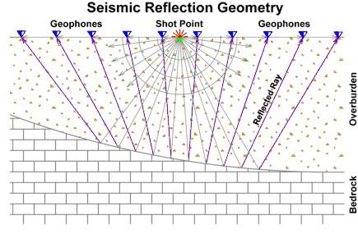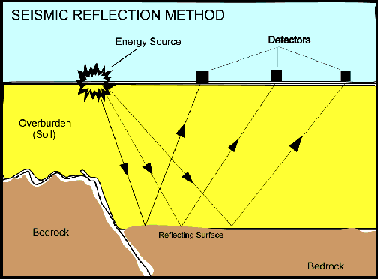

- Phương pháp sóng khúc xạ
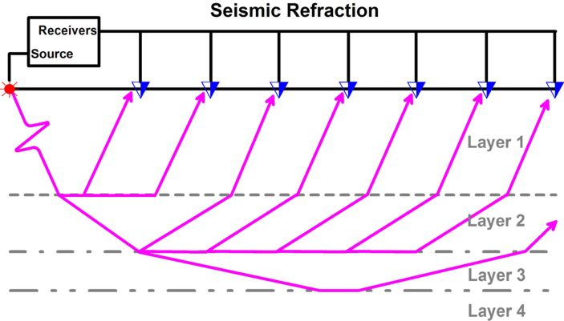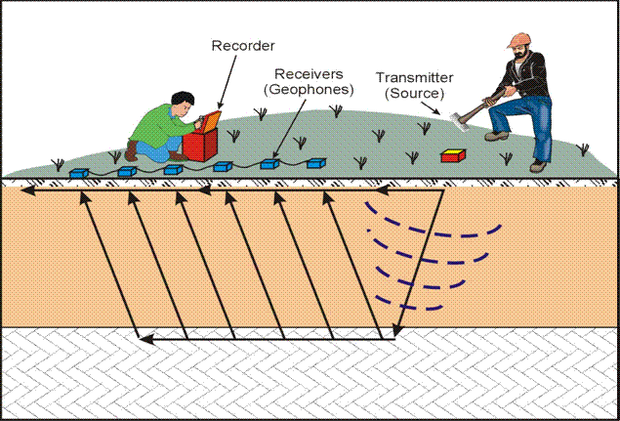

Địa chấn xuyên thành lỗ khoan (Crosshole Seismic)
Phương pháp Crosshole-Seismic được sử dụng trong khảo sát địa chất công trình nhằm mục tiêu xác định vận tốc truyền sóng đàn hồi chi tiết nhất tại hiện trường, phục vụ cho việc đánh giá các đặc điểm và tính chất của môi trường tại vị trí khảo sát. Dữ liệu vận tốc Crosshole là các tham số có giá trị cho việc đánh giá tính chất môi trường, đất trầm tích và các thành tạo đá. Tuy nhiên, thế mạnh của phương pháp crosshole là khả năng xác định mặt cắt vận tốc sóng S tại hiện trường, phục vụ cho các mục tiêu địa kỹ thuật và thiết kế kháng chấn cho các công trình.
Kết quả của phương pháp crosshole có thể được sử dụng cho nhiều mục đích khác nhau, trong đó bao gồm: Đánh giá tính liên tục của môi trường theo phương nằm ngang và thẳng đứng, phân tích khả năng hóa lỏng của môi trường, nghiên cứu biến dạng, hoặc các khảo sát có liên quan đến sự khuyếch đại hoặc suy giảm của dịch chuyển mạnh. Đặc biệt, phương pháp crosshole là một công cụ địa vật lý thường được sử dụng cho việc khảo sát tỉ mỉ những yếu tố thuộc giai đoạn thứ hai của quá trình khảo sát địa chất. (Giai đoạn một bao gồm các khảo sát địa vật lý trên mặt đất, tiếp theo là khoan đào lấy mẫu tại hiện trường). Trong khảo sát thực địa, giai đoạn hai là giai đoạn thu thập các thông tin có tính quyết định hơn để phân tích các đặc trưng tại hiện trường. Mặc dù cả hai giai đoạn khảo sát đều quan trọng, tuy nhiên tập hợp dữ liệu của cả hai giai đoạn phải được tích hợp trong phân tích cuối cùng.
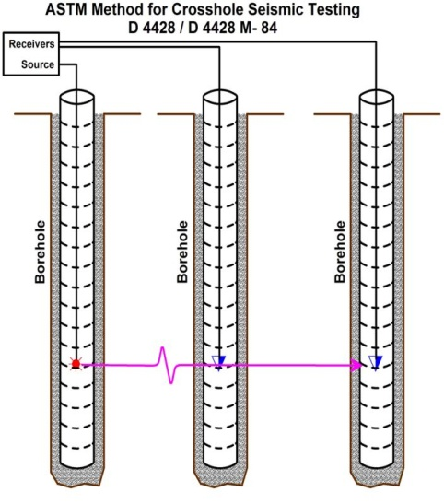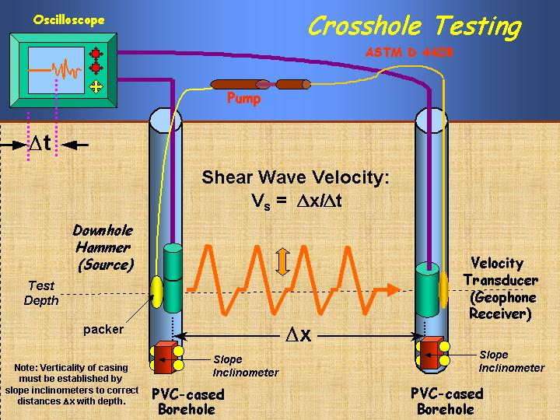

PHƯƠNG PHÁP ĐIỆN TỪ TẦN SỐ CAO
PHƯƠNG PHÁP CẢM ỨNG
Trong phương pháp cảm ứng, việc kích thích và thu các sóng điện từ được thực hiện nhờ các khung anten. Để tiến hành phương pháp cảm ứng, người ta dùng các máy phát làm việc ở tần số: 18, 37 và 75 kHz, còn các máy thu là những anten quay được quanh các trục nằm ngang và thẳng đứng để đo được các thành phần khác nhau của trường.
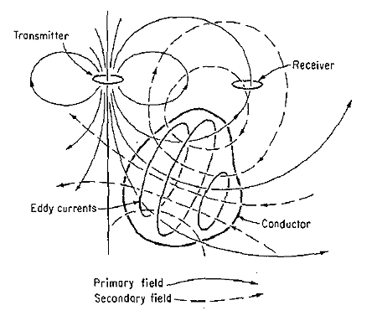
Trường điện từ tạo nên từ các máy phát, nhờ các anten khung, trường này được truyền vào đất làm phát sinh ra các dòng cảm ứng trong các vật dẫn. Các dòng cảm ứng này tạo nên một dòng điện thứ cấp
Dựa vào độ lớn và phương của từ trường tổng (tổng hình học của trường sơ cấp và thứ cấp) đo được trên mặt đất, có thể xác đinh được vị trí của vật thể gây dị thường.

Phần này giới thiêu các phương pháp địa vật lý được sử dụng để khảo sát, đánh giá các đặc điểm của đường giao thông (Mặt đường, nền đường), chủ yếu là bàn về việc khảo sát các hỏng hóc, hố sụt, các công trình ngầm bên dưới đường giao thông.
ĐO VẼ BẢN ĐỒ CÁC HỎNG HÓC, HỐ SỤT, VẾT NỨT VÀ CÁC CÔNG TRÌNH NGẦM.
Việc phát hiện ra các lỗ rỗng, các hỏng hốc là vấn đề thường xuyên gặp phải trong lĩnh vực địa kỹ thuật. Tính chất vật lý của các lỗ rỗng và môi trường đất đá xung quanh là điều kiện quan trọng trong việc lựa chọn phương pháp một cách hợp lý và hiệu quả.
Ví dụ, Các lỗ rỗng thường thiếu hụt về khối lượng, do đó có thể sử dụng phương pháp trọng lực để tìm kiếm chúng. Tuy nhiên, nếu lỗ rỗng đó chứa nước hoặc đất bồi tích thì việc phát hiện lỗ rỗng bằng phương pháp trọng lực trở nên kém hiệu quả. Trong trường hợp đó có thể sử dụng phương pháp địa chấn, vì các sóng đàn hồi có thể truyên qua nước, đất bồi tích nhưng không thể lan truyền qua lỗ rỗng chứa không khí. Những phương pháp địa vật lý khác cũng có thể được sử dụng để xác định lỗ rỗng, hổng hốc như: phương pháp trọng lưc, thăm dò điện, địa chấn, radar xuyên đất. Việc lựa chọn những phương pháp cụ thể để sử dụng, cần dựa vào đặc điểm địa chất của vùng khảo sát, độ sâu và hình thể của dị vật. Các phương pháp có thể sử dụng cho mục đích này lần lượt được giới thiệu sau đây:
- Phương pháp trọng lực:
Phương pháp trọng lực có thể được sử dụng để đo đạc sự khác biệt rất nhỏ trường hấp dẫn của Trái Đất. Để đo được ảnh hưởng của lỗ rỗng chứa đầy không khí lên trường trọng lực, các lỗ rỗng phải ở khá gần mặt đất, trường trọng lực giảm khi đo ngang qua các lỗ rỗng. Khái niệm này được minh họa trong hình sau đây, cho thấy một lỗ rỗng bên dưới và đồ thị biểu diễn sự thay đổi trường trọng lực khi đo ngang lỗ rỗng.
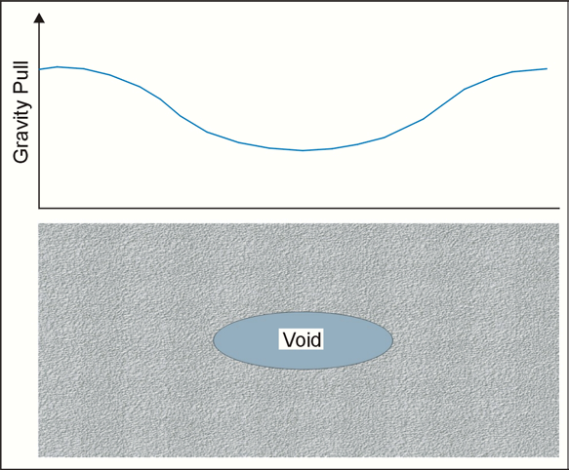
Hình 1
Thiết bị để đo trọng lực gọi là trọng lực kế, thiết bị này không thể xác định độ lớn của trọng lực một cách tuyệt đối, nhưng có thể xác định sự khác biệt tương đối về lực hấp dẫn do những vùng không gian có mật độ khác nhau gây ra.
Các lỗ rỗng có thể gây ra giá trị dị thường đáng kể khi lỗ rỗng lớn và ở gần sát mặt đất, ngược lại, giá trị dị thường đo được sẽ nhỏ nếu lỗ rỗng nằm ở sâu. Độ lớn của dị thường phụ thuộc vào kích cỡ và độ sâu lỗ rỗng, cũng có khi ở một điểm nào đó người ta không thể quan sát được. Vì thế, giá trị của trường trọng lực đo được càng chính xác càng tốt. Nhìn chung, để có thể phát hiện được những lỗ rỗng dạng cầu thì độ sâu từ mặt đất đến mặt trên của lỗ rỗng phải nhỏ hơn đường kính của nó.
Thu thập số liệu: Để phát hiện một lỗ rỗng, việc đo trọng lực phải được thực hiện dọc theo tuyến khảo sát cắt ngang qua các lỗ rỗng, kích cỡ dự đoán của lỗ rỗng sẽ xác định khoảng cách giữa các điểm đo. Lỗ rỗng dự đoán càng lớn thì khoảng cách giữa các điểm đo càng xa và ngược lại. Để xác định các tham số thu thập dữ liệu, người ta thường tiến hành mô hình hóa toán học các dị thường để xác định khoảng cách giữa các điểm đo trước khi tiến hành ngoài thực địa.
Thuận lơi: Phương pháp trong lực liên quan trực tiếp đến sự thiếu hụt khối lượng của các lỗ rỗng. Phương pháp này đòi hỏi số lượng thiết bị ít, và đây là phương pháp không ảnh hưởng đến môi trường.
Hạn chế: Trong một khảo sát trọng lực đỏi hỏi người thực hiện phải thao tác tỉ mỉ. Trước khi tiến hành lấy số liệu, máy đo phải được đặt bằng phẳng trên nền đất chắc (hoặc trên những tấm được thiết kế đặc biệt) để nó không dịch chuyển. Bộ cảm biến phải được giữ không được dao động, vì dao động sẽ ảnh hưởng đến cảm biến, kết quả đo sẽ bị sai số.
Trước khi khảo sát phải mô hình hóa, kết hợp những thông tin về địa chất là việc làm rất quan trọng để ước tính độ lớn của dị thường, và để đánh giá xem việc khảo sát có khả thi không. Nếu lỗ rỗng nằm trong đá gốc bên dưới lớp bồi tích thì sự thay đổi địa hình của đá gốc cũng có thể ảnh hưởng số liệu trọng lực và cần phải được tính toán lại.
Những sai lệch có thể xảy ra do những vết nứt ở trên lỗ rỗng, sự phong hoá gây ra những chỗ lõm của nền đá gốc, hay đơn giản là một phần của nền đá gốc uốn nếp. Những thay đổi trên sẽ ảnh hưởng đến số liệu trọng lực, gây sai lầm khi phân tích và đưa ra kết quả.
Phương pháp Rada xuyên đất
Phương pháp Rađa xuyên đất có thể được sử dụng để phát hiện những hỏng hốc nông. Tuy nhiên, độ xuyên sâu phụ thuộc nhiều vào điều kiện khu vực khảo sát, cụ thể là độ dẫn điện của môi trường đất đá. Kết quả tốt nhất sẽ đạt được ở những nơi chưa bảo hoà nước, nơi không có sự hiện diện của các tầng sét. Đối với những hỏng hốc ở sâu, khó khăn của phương pháp là độ xuyên sâu, trong những trường hợp như vậy, cần sử dụng những anten hoạt động ở tần số thấp để đáp ứng được độ sâu theo yêu cầu.
Thiết bị Radar xuyên đất bao gồm một máy thu phát tín hiệu, anten phát, anten thu. Những anten khác nhau sẽ phát những tần số khác nhau. Thiết bị phát sẽ phát sóng điện từ có tần số cao (10Mhz-3.000MHz), sóng điện từ xuyên sâu xuống đất và sẽ phản xạ lai khi gặp vật thể, gặp mặt ranh giới nơi có hằng số điện môi khác nhau do sự khác biệt về thành phần vật chất. Sóng phản xạ được ghi nhận bởi thiết bị thu và dữ liệu đó được lưu lại trong bộ nhớ. Anten phát, anten thu và sóng Radar xuyên đất được minh họa trong hình bên dưới. Các lỗ rỗng chứa không khí hay chứa nước sẽ có tính chất điện khác với môi trường xung quanh.
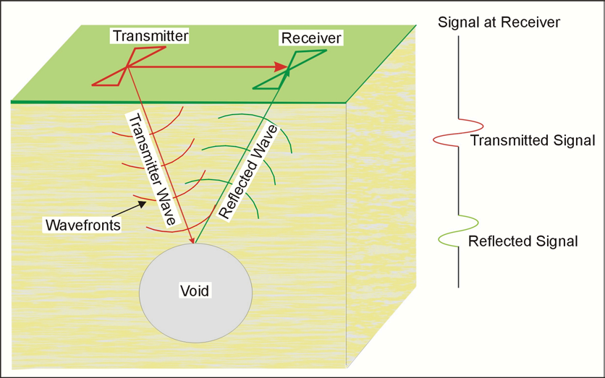
Hệ thống rađa xuyên đất bên trên lỗ rỗng
Một số công ty sản xuất thiết bị GPR, bao gồm Geophysical Survey Systems Inc, (GSSI), GeoRadar, Mala GeoScience, and Sensors and Software. Anten 100Mhz thích hợp cho việc xác định vị trí những lỗ rỗng nằm ở độ sâu khoảng 20 m, có thể được dùng để dò tìm lỗ rỗng.
Các khảo sát GPR được thực hiện bằng cách kéo bộ hoặc kéo bằng xe hệ thiết bị anten dọc theo tuyến trên mặt đất với vận tốc từ 0,8-8km/h hoặc hơn nữa để tạo ra một khối lượng dữ liệu đáng kể trong một đơn vị thời gian. Dữ liệu thu nhận được lưu trữ và thể hiện trên màn hình. Khi tiến hành phương pháp GPR cần chọn lựa loại anten phù hợp với yêu cầu khảo sát.
Việc xử lý số liệu GPR cũng tương tự như xử lý số liệu địa chấn phản xạ đơn kênh. Xử lý bao gồm: chuẩn hóa khoảng cách, đưa về mặt nằm ngang, trung bình cộng gộp theo phương ngang, lọc ngang, thẳng đứng, hiệu chỉnh vận tốc, và dịch chuyển.
Để tính toán độ sâu của lỗ rỗng, cần phải biết được vận tốc tín hiệu GPR truyền trong lớp đất đá. Vận tốc truyền có thể được ước lượng từ các bảng biểu cho biết vận tốc truyền trong các loại đất đá, hoặc có thể xác định được từ thực tế bởi việc tiến hành khảo sát trên một tuyến ngắn để tìm một vật thể được chôn vùi mà độ sâu đã được biết trước. Hình sau trình bày kết quả khảo sát khảo sát qua lỗ rỗng, mũi tên trong hình chỉ mặt phản xạ của lỗ rỗng.
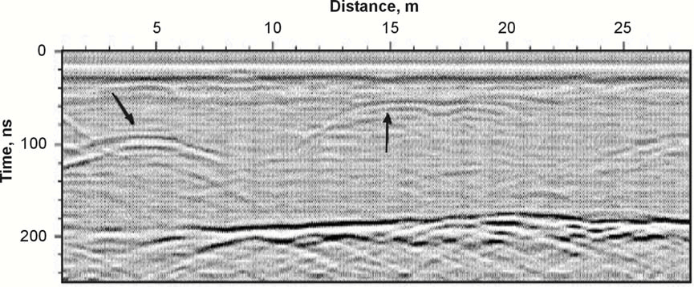
Số liệu từ khảo sát GPR cho thấy lỗ rỗng bên dưới

Hình trện mô tả số liệu GPR từ một khảo sát được tiến hành trên mặt đường để phát hiện lỗ rỗng ở lớp nền bên dưới, đặc điểm địa chất và cấu trúc lớp nền được minh họa trong hình dưới.
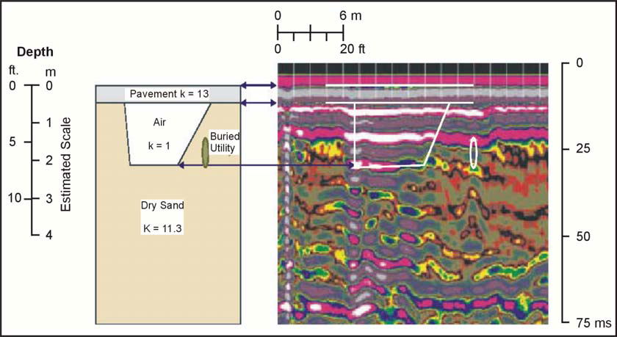
Số liệu khảo sát GPR và kết quả phân tích (Hauser, et al.2001)

Thuận lợi: Số liệu GPR được ghi nhận một cách nhanh chóng và được thể hiện ngay trên màn hình trong quá trình khảo sát, cho phép đánh giá hiệu quả công tác khảo sát đang được tiến hành. Nếu độ phân giải hoặc độ xuyên sâu chưa thích hợp với yêu cầu đặt ra thì có thể thay đổi anten ở các dãi tần số phù hợp.
Han chế: Yếu tố chính làm giới hạn cuộc khảo sát GPR là tính chất của môi trường, phụ thuộc vào mức độ tương phản tính chất điện môi của đối tượng khảo sát so với lớp đất đá xung quanh, và độ xuyên sâu cần thiết của sóng điện từ để có thể phát hiện dị vật. Độ xuyên sâu của sóng GPR bị giới hạn bởi độ bão hoà nước, tính dẫn điện và hàm lượng sét của môi trường đất đá. Đối với cuộc khảo sát nông dọc tuyến khảo sát, độ khoáng hóa của nước có thể làm tăng tính dẫn điện. Thêm vào đó, cốt kim loại và những đường bao khác, như kết cấu ngăn và đường tải điện, có thể gây trở ngại trong việc khảo sát. Tuy nhiên, để phát hiện các lỗ rỗng cần phải có sự tương phản hằng số điện môi cần thiết. Độ xuyên sâu cũng là một nhân tố rất quan trọng. Những lỗ rỗng chứa không khí sẽ có sự tương phản về điên môi lớn, và nếu lỗ rỗng chứa bùn hoặc nước thì sự tương phản sẽ ít. Anten có tần số thấp thường không có màn chắn, năng lượng sóng điện từ bức xạ nhiều hướng, do đó các khảo sát bên dưới cầu hoặc những công trình xây dựng có thể gây ra sự phản xạ sóng GPR khi sử dụng anten tần số thấp làm nhiễu tín hiệu thu, ảnh hưởng đến việc đánh giá đặc tính môi trường bên dưới mặt đất.
Phương pháp điện trở suất
Lỗ rỗng chứa không khí có sự tương phản điện trở suất rõ so với môi trường đất đá xung quanh. Vì thế, phương pháp điện trở suất có thể được sử dụng để tìm lỗ rỗng. Tuy nhiên các lỗ rỗng phải ở độ sâu nông, trong giới hạn cách mặt đất khoảng 30m. Một phần là vì hệ điện cực cần khảo sát các đối tượng có độ sâu lớn cần phải dài, do đó trở nên quá dài và cồng kềnh. Mặt khác, hệ thiết bị kéo dài dẫn đến kết quả đo bị ảnh hưởng trung bình bởi các điều kiện địa chất khác nhau. Nếu lỗ rỗng chứa đầy nước, khi đó sự tương phản về điện trở suất so với các đá gốc là khá nhỏ, và có điện trở suất thấp, phụ thuộc vào độ bảo hoà nước, hàm lượng muối, hoặc nồng độ axit của nước chứa trong lỗ rỗng, Việc đo điện trở suất hay nói chính xác hơn là đo điện trở suất biểu kiến (Bởi vì giá trị thu được có thể bao gồm các lớp có sự khác nhau về điện trở suất) có thể thực hiện bằng cách sử dụng vị trí bốn điện cực cắm vào đất. Mỗi điện cực đơn giản chỉ là một cọc kim loại với dài khoảng 0.3m và được cắm thẳng xuống đất.
Việc xác định điện trở suất có thể được tiến hành dọc theo các tuyến đo sử dụng hệ điện cực có khoảng cách không đổi để tạo ra các giá trị điện trở suất của mặt cắt ngang hoặc có thể tiến hành tại một địa điểm, đo điện trở suất bằng cách thay đổi khoảng cách hệ điện cực (đo sâu điện). Để xác định các lỗ rỗng, các tuyến đo điện trở suất phải thích hợp với các phương pháp, mặc dù đo sâu điện là phương pháp cần thiết để xác định độ sâu của lỗ rỗng.
Ngày nay, những thiết thăm dò điện hiện đại cho phép thực hiện việc đo đạc điện trở suất một cách tự động, ghi nhận giá trị điện trở suất tại các khoảng cách khác nhau của hệ điện cực dọc theo tuyến, do đó có thể kết hợp số liệu đo sâu và đo mặt cắt theo tuyến. Đo điện trở suất bằng các thiết bị trên sẽ giúp xác định được vị trí lỗ rỗng một cách khá dễ dàng.
Một ví dụ minh họa trong việc xác định các hố sụt được trình bày trong hình sau:
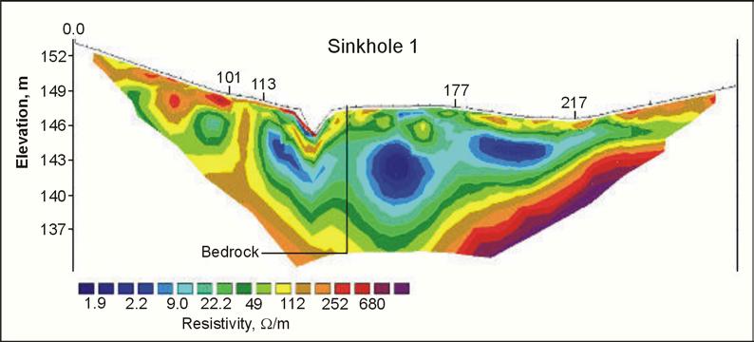
Số liệu từ một khảo sát điện trở suất cắt qua khu vực có hố sụt được vẽ thành mặt cắt giả định. (Bay geophysical)

Ưu điểm: Khi điện trở suất của lỗ rỗng rất cao, phương pháp này có khả năng thành công trong viêc xác định lỗ rỗng nếu các lỗ rỗng này đủ lớn so với độ sâu của chúng.
Hạn chế: Phương pháp điện trở suất thích hợp nhất cho việc dò tìm lỗ rỗng nông, độ sâu không quá 20-30m, phụ thuộc vào kích thước của lỗ rỗng và đặc điểm địa chất tổng thể. Nguyên nhân của sự hạn chế là: để nghiên cứu ở độ sâu sâu hơn đòi hỏi hệ điện cực có kích thước khá dài, và sẽ bị ảnh hưởng khối lượng lớn đất đá và tầng bồi lấp bên trên. Ảnh hưởng của lỗ rỗng khi đó sẽ trở nên tương đối nhỏ. Nếu đặc điểm địa chất tổng thể có tính dẫn điện đồng nhất, khi đó ảnh hưởng của nó sẽ không đổi và ít vấn đề xãy ra, mặc dù tác dụng của lỗ rỗng sẽ giảm bởi hệ điện cực rộng.
Phương pháp này khá tốn sức lao động vì phải cắm nhiều điện cực vào đất dọc theo tuyến. Hệ thống đo điện trở suất tự động mà thiết bị ghi số liệu một cách tự động trong khi đó bố trí điện cực đòi hỏi phải lập đi lặp lại để cho sự khảo sát được hiệu quả hơn bên cạnh đó dữ liệu sẽ thu được nhiều hơn và kết quả phân tích tốt hơn. Nếu nền đất cứng, việc cắm điện cực xuống đất sẽ khó khăn còn nếu nền đất khô, và nhiều đá thì điện trở tiếp xúc giữa điện cực và đất sẽ rất cao. Trong trường hợp này phải đổ nước vào các điện cực để giảm điện trở và làm cho dòng điện có khả năng thắm vào đất. Hệ thống đo điện trở suất này ghi số liệu một cách tự động, điều kiển xoay vòng tự động các điện cực cần đo, làm cuộc khảo sát hiệu quả hơn, cho phép thu được dữ liệu nhiều hơn, kết quả minh giải tốt hơn. Nếu nền đất cứng, việc cắm điện cực xuống đất sẽ rất khó khăn. Còn nếu nền đất khô, và nhiều đá thì điện trở tiếp xúc giữa điện cực và đất sẽ rất cao. Trong trường hợp này phải đổ nước vào các điện cực để giảm điện trở và làm cho dòng điện có khả năng thắm vào đất. Bất kỳ vị trí kim loại nào nằm trong vùng đo đạc cũng có thể ảnh hưởng đến dữ liệu thu thập được, do đó nó làm mờ đi các tín hiệu của dị thường. Bên trên các đường dây điện có thể gây ra tín hiệu nhiễu có tần số 50 Hz đến dữ liệu.
Nếu dữ liệu thu được đọc theo một tuyến, thì sự thay đổi điện trở suất của vật kế bên không được tính đến sai số ban đầu trong kết quả minh giải. Tuy nhiên, điều này có thể được giảm thiểu bằng cách đo điện trở suất 2-D hoặc 3-D.
2.3 Các máy thăm dò điện hiện nay
Các loại thiết bị thăm dò điện có thể được chia thành hai loại, hệ thống tĩnh và hệ thống động. Đa phần các thiết bị đều thuộc loại hệ thống tĩnh, trong đó, các điện cực được nối vào cáp đa lõi và được cắm vào đất trong quá trình thăm dò.
Các hệ thống tĩnh sử dụng một số lớn các điểm nút để đạt được độ bao phủ rộng, ngược lại các hệ thống động dùng một số nhỏ các điểm nút nhưng có thể di chuyển toàn bộ hệ thống để đạt được độ rộng dãi phủ thích hợp. Ví dụ như một hệ thống được thiết kế bởi đại học Aarhus University ở Đan Mạch được trình bày trong hình 2.4. Một sợi cáp dài 100m với 9 điện cực nặng hình trụ được kéo bởi một chiếc xe nhỏ, hai điện cực được sử dụng làm điện cực dòng, 6 điện cực thế và 01 điện cực đất. Hệ thống này dựa vào dòng điện được đưa vào môi trường bởi tiếp xúc, vì vậy, nó chỉ có thể được sử dụng tại các vị trí có bề mặt bằng đất, chẳng hạn như tại các nông trường, các vùng đất san lấp… Cấu hình thiết bị cho việc đo đạc là thiết bị Wenner với các giá trị n không nguyên cho một số phép đo. Một hệ thống di động khác không đòi hỏi tiếp xúc trực tiếp với mặt đất mà lại đòi hỏi kết nối điện dung để tạo ra dòng điện cảm ứng chạy qua môi trường, hệ thống này có thể được sử dụng tại các vùng đã lót trải vật liệu, như đường sá, và các khu vực trong thành phố. Một hệ thống như vậy là hệ thống Geometric OhmMapper , trong đó có 4 đến 6 điện cực được gắn vào thiết bị đo được kéo bởi một người điều hành, loại thiết bị lưỡng cực được sử dụng nhưng với n không nguyên cho một số các đo đạc.
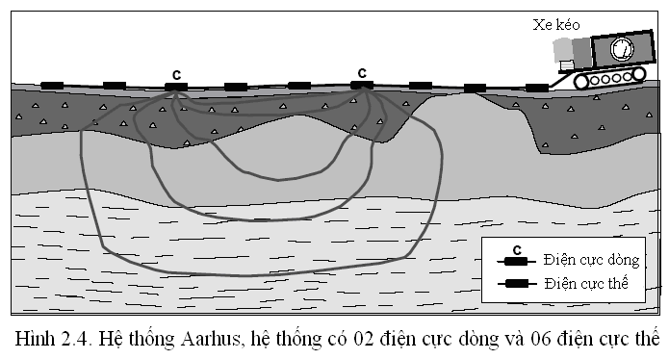
Một trong những vấn đề mà các hệ thống di động thường phải đối đầu, đó là việc phải phát dòng điện có cường độ đủ mạnh vào môi trường dưới đất. Nếu như các hệ thống phát dòng trực tiếp như hệ thống Aerhus Pull Array chỉ có thể sử dụng trong môi trường có bề mặt để trống, thì hệ thống tiếp xúc điện dung không đòi hỏi tiếp xúc dòng trực tiếp, như vậy, nó có thể sử dụng trong nhiều khu vực, nơi mà các hệ thống thăm dò điện thông thường không thể thực hiện được (ví dụ như tại các công trường xây dựng) nhưng vấn đề phải giải quyết là chiều sâu thấm, nó liên quan đến giới hạn của dòng điện cảm ứng vào môi trường bị hạn chế hơn so với hệ thống tiếp xúc trực tiếp. Nước là môi trường lý tưởng nhất cho các hệ thống di động tiếp xúc trực tiếp, vì ở đó, sẽ dễ dàng nhận đuợc sự tiếp xúc tốt với môi trường. Hình 2.6 trình bày một cấu hình có thể cho một hệ thống khảo sát di động dưới nước. Trong đó, một sợi cáp có một số điểm nút được kéo dọc theo đáy hồ/sông/biển bởi một ca nô. Hai điểm nút được sử dụng làm điện cực dòng, trong khi các điểm nút khác được sử dụng cho các điện cực thế.
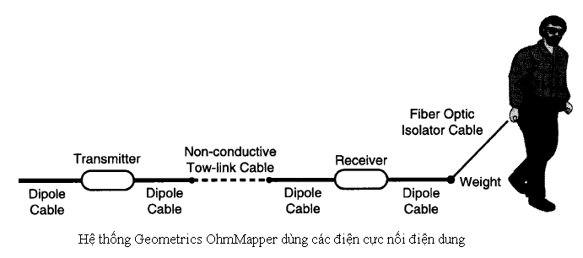
Một ví dụ của việc khảo sát như vậy sẽ được trình bày trong phần sau, nếu hệ thống được kết nối với một máy thăm dò điện đa kênh thì việc khảo sát có thể thực hiện một cách nhanh chóng.
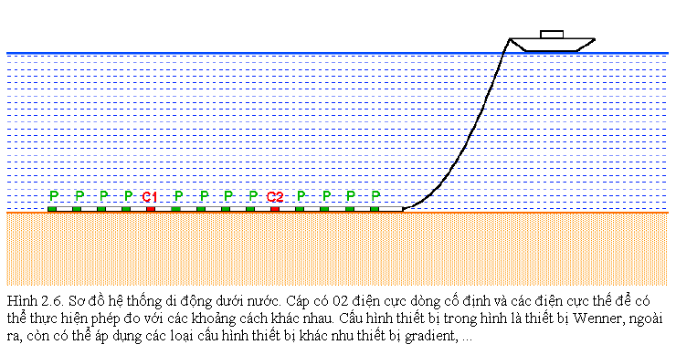

Phương pháp địa chấn: Nhiều phương pháp địa chấn có thể được sử dụng để xác định lỗ rỗng, mặc dù một số những phương pháp này chỉ có thể xác định lỗ rỗng một cách gián tiếp. Ví dụ, Địa chấn khúc xạ có thể xác định các đứt gãy trong tầng đá móng có thể xuất hiện trên các lỗ hổng .Các phương pháp khác như phương pháp khảo sát sóng mặt có thể được áp dụng để xác định lỗ rỗng một cách trực tiếp.
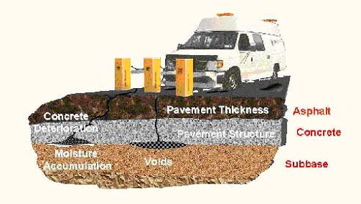

Mô hình khảo sát lỗ rỗng bên dưới nền đường bằng phương pháp địa chấn
Phương pháp địa chấn khúc xạ
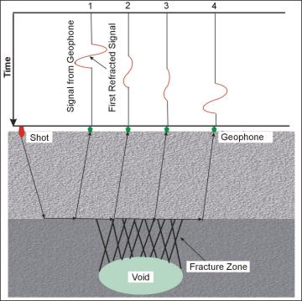
Phương pháp địa chấn khúc xạ có thể được sử dụng để dò tìm vết nứt bên trong nền đá gốc và có thể chỉ ra các lỗ rỗng bên dưới các khe nứt. Phương pháp này liên quan đến việc quan sát biên độ và đặc tính của tín hiệu khúc xạ ở mỗi geophone. Nếu có khe nứt, hoặc vùng giống như khe nứt, được chạm tới, biên độ tín hiệu sóng khúc xạ sẽ suy giảm. Nếu chạm đến các đứt gãy rộng lớn, tín hiệu có thể biến mất hoàn toàn.
Khảo sát địa chấn khúc xạ qua vùng có lỗ rỗng

Hình trên đây minh họa cơ bản cho thấy băng ghi địa chấn vị trí 2 và 3 có biên độ giảm ở khu vực có lỗ rỗng.
Tương tự như trong các khảo sát địa chấn khúc xạ khác, khoảng cách các máy ghi địa chấn phải phù hợp để có thể vẽ ra liên tục tầng đá gốc, phụ thuộc vào độ sâu cần khảo sát, năng lượng của nguồn địa chấn cũng phải đủ lớn. Nguồn gây ra địa chấn có thể là một búa máy và một nền phẳng hay thuốc nổ trong các lỗ khoan nông hoặc quả nặng rơi cũng có thể được sử dụng.
Xử lý số liệu: Việc xử lý số liệu khá đơn giản liên quan đến việc quan sát các xung địa chấn về sự suy giảm biên độ trong tín hiệu khúc xạ đến.
Phân tích số liệu: Vị trí các vùng tín hiện có biên độ bị suy giảm có thể được đưa vào bản đồ khu vực mà từ đó vùng có đứt gãy được vạch ra.
Ưu điểm: Ứng dụng của phương pháp địa chấn khúc xạ khá nhanh chóng được đưa vào thực tế. Tín hiệu địa chấn được hiển thị trên thiết bị cho phép phát hiện các đứt gãy tiềm ẩn trong quá trình khảo sát.
Hạn chế: Giới hạn lớn nhất là phương pháp này là không trực tiếp phát hiện vùng có khe nứt, bị nhiễu bởi các hoạt động công nghiệp và dân sinh, cũng như các yếu tố tự nhiên, trong những trường hợp như vậy đòi hỏi phải có nguồn năng lượng địa chấn đủ lớn để để gia tăng tỉ số tín hiệu/phông nhiễu. Nếu bề mặt mội trường cứng (bê tông hoặc nhựa) sẽ khó khăn trong việc lắp đặt các geophone. Nếu việc khảo sát được tiến hành gần đường có nhiều xe cộ qua lại hoặc các khu công nghiệp thì đây cũng là các yếu tố gây nhiễu từ những hoạt động của chúng. Mặc dù các sóng biến dạng có thể được sử dụng để xác định khe nứt và ít bị nhiễu bởi hoạt động giao thông, tuy nhiên, việc tạo ra sóng biến dạng có biên độ đủ lớn khó hơn so với việc tạo ra sóng khối, mặt khác phương pháp này đòi hỏi cường độ lao động khá lớn.
Phương pháp khảo sát sóng phản xạ trượt:
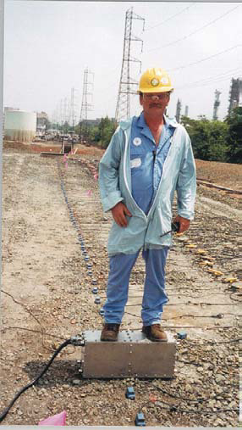
Các lỗ rỗng có thể được phát hiện bởi cuộc khảo sát sóng phản xạ trượt. Các cuộc khảo sát này được tiến hành theo cách thức tương tự như các khảo sát sóng nén (sóng P), ngoại trừ việc sủ dụng nguồn sóng S. Một trong những nguồn như vậy được gọi là Microvib và được thể hiện trong hình 5.1 Các sóng địa chấn truyền vào lớp phủ và đá gốc và bị ảnh hưởng bởi lỗ rỗng như hình 5.2. Những tia sóng này khi gặp mặt trên của lỗ rỗng sẽ phản xạ trở lại mặt đất vì sóng S không thể truyền qua được lỗ rỗng chứa nước hoặc không khí. Những tia sóng không chạm lỗ rỗng thì phản xạ lại lớp trên; tuy nhiên, nếu nó gặp mặt dưới của lỗ rỗng sẽ phản xạ xuống lớp sâu hơn. Một lần nữa, vì nước và không khí không phải là môi trường truyền sóng-S, nên song S không truyền qua được lỗ rỗng.

Hinh 5.1 Thiết bị tạo sóng S - Microvib

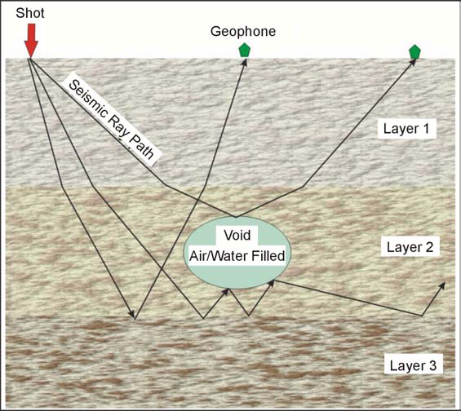
Hinh 5.2 Đường truyền của các tia sóng

Thu thập số liệu : Khảo sát sóng phản xạ trượt được tiến hành tương tự như trong khảo sát sóng P. Sự khác biệt quan trọng nhất, là khoảng cách giữa các geophone trong khảo sát sóng S sẽ nhỏ hơn khi khảo sát sóng P cho cùng một độ sâu nghiên cứu, bởi vì vận tốc của sóng-S chỉ khoảng 0,6 lần vận tốc của các sóng-P. Khoảng cách geophone và chiều dài lan truyền cũng phụ thuộc vào độ sâu khảo sát và kích thước của các lỗ rỗng. Một điều quan trọng nữa là cần phải xem xét đến tần số, và bước sóng của các sóng-S. Tần số cao có thể phát hiện được những lỗ rỗng nhỏ. Tuy nhiên sóng có tần số cao sẽ suy giảm nhanh và độ xuyên sâu nhỏ. Một ước tính sơ bộ là giữ cho bước sóng không lớn hơn khoảng 0,25 lần so với kích thước của các lỗ rỗng.

Xử lý số liệu: Việc xử lý số liệu cơ bản giống như các khảo sát địa chấn phản xạ. Với những nguồn gây rung động, như là Microvib, công nghệ xử lý đặc biệt phải được áp dụng để chuyển đổi dữ liệu được quan sát thành một loại xung của nguồn địa chấn thông thường. Các số liệu ghi nhận được, được sắp xếp tập hợp lại theo điểm giữa chung. Những bộ lọc và những quá trình xử lý khác nhau cũng được sử dụng để làm trơn dữ liệu. Sau đó những đường ghi cho mỗi điểm đo được tập hợp lại để cho ra một băng ghi có tỉ lệ tín hiệu tốt lớn hơn nhiều so với nhiễu so với những đường ghi chưa được xử lý. Các đường ghi được xử lý xong có thể vẽ thành các mặt phản xạ. Bước tiếp theo là minh giải số liệu đã xử lý.

Minh giải số liệu: Minh giải số liệu đòi hỏi phải hiểu biết ảnh hưởng đường đi của các tia… Các tia bị phản xạ trở lại lớp trên và không thu được bởi geophone đặt trên đường và làm cho biên độ tín hiệu thu được bị thấp hơn. Do vậy, các lỗ rỗng sinh ra một miền trong giản đồ địa chấn nơi biên độ của sóng phản xạ bị suy giảm.
Hai hình ảnh sau đây cho thấy kết quả của hai khảo sát sóng phản xạ để phát hiện lỗ rỗng.
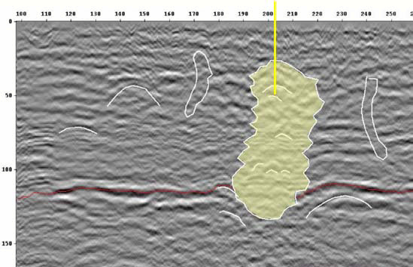
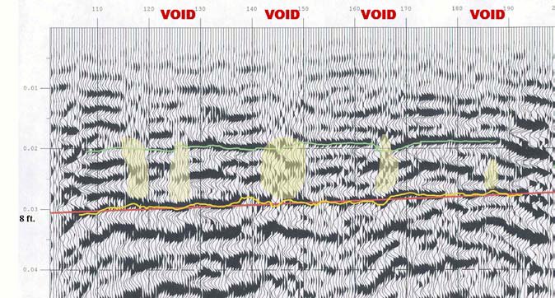

Ưu điểm: Sự thành công của phương pháp trong việc xác định vị trí lỗ rỗng phụ thuộc và tần số của sóng trượt truyền trong đất. Nếu tần số cao được tạo ra, thì có thể cho được hình ảnh của những lỗ rỗng nhỏ. Có lẽ, một trong những nguồn tốt nhất là Microvib, bởi vì nó có thể tạo ra nhiều loại tần số cao.
Hạn chế: Phương pháp sóng phản xạ trượt đòi khá nhiều sức lao động và việc xử lý quan trọng. Bên cạnh Microvib, có vài nguồn sóng phản xạ trượt trong những khảo sát lỗ rỗng nông. Có những nguồn sóng trượt lớn hơn từ xe gây địa chấn chuyên dụng nếu cần nghiên cứu ở độ sâu sâu hơn.
Thu sóng Rayleigh theo phương pháp khoảng chung
Khái niệm cơ bản: Phương pháp này sử dụng sóng Rayleigh để phát hiện khu vực đứt gãy và những lỗ rỗng liên đới. Sóng Rayleigh, như đã biết đó là sóng mặt, các phần tử vật chất chuyển động theo hình ellip ngược chiều kim đồng hồ quanh phương truyền sóng, trục nhỏ của ellip hướng theo phương truyến sóng, còn trục lớn vuông góc với bề mặt. Hình sau đây minh họa sự dịch chuyển của các phần tử vật chất theo sự truyền của sóng Rayleigh theo trục X. Thêm vào đó, Các phần tử gần mặt đất, gần nguồn sóng Rayleigh dịch chuyển mạnh, và giảm dần theo độ sâu. Ở điểm B trên lỗ rỗng, không có sóng Rayleigh truyền qua lỗ rỗng chứa nước hoặc không khí. Điều này ảnh hưởng đến việc ghi nhận sóng bởi các geophone đặt trên mặt đất trên lỗ rỗng. Bốn đặc trưng thường được quan sát. Đầu tiên là tăng thời gian của sóng Rayleigh khi khảo sát ngang qua khu vực có khe nứt bên trên lỗ rỗng. Đặc trưng thứ hai là biên độ của sóng Rayleigh suy giảm. Đặc trưng thứ 3 là sự phản xạ khi gặp lỗ rỗng. Đặc trưng thứ tư là sự thay đổi tần số cực đại sang vùng tần số thấp hơn. Nguyên nhân là do sóng bị hấp thụ. Ảnh hưởng của độ xuyên sâu thì xấp xỉ 1/3 đến ½ độ dài sóng Rayleigh.

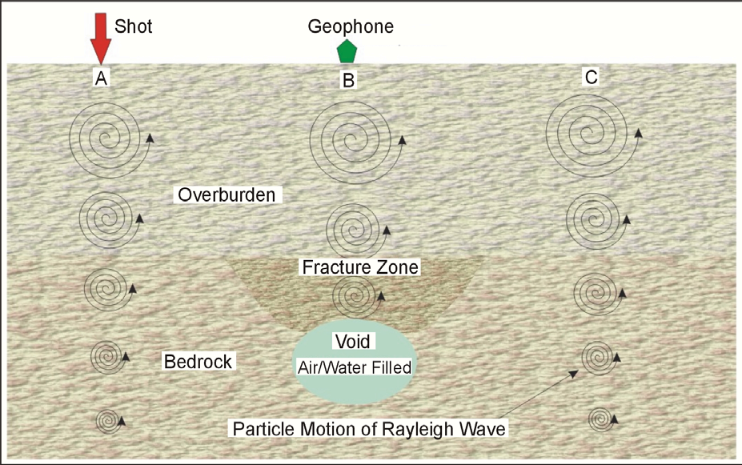
Sự chuyển động phần từ sóng Rayleigh và sự dịch chuyển trên một lỗ rỗng.
Thu thập số liệu: Sóng Rayleigh được tạo ra bởi bất kỳ nguồn chấn động nào. Ở độ sâu nghiên cứu nông, chỉ cần dùng một cái búa. Số liệu được ghi nhận bằng cách sử dụng một geophone và một điêm nỗ. Khoảng cách giữa điểm nổ và geophone phụ thuộc vào độ sâu nghiên cứu và thường gấp đôi độ sâu mục tiêu dự kiến. Tiến hành khảo sát những điểm các đều nhau dọc theo tuyến trong khi vẫn duy trì khoảng cách điểm nổ và điểm thu như nhau. Khoảng cách giữa các trạm phụ thuộc vào kích thước dự kiến của các lỗ rỗng/ vùng có khe nứt và độ phân giải mong muốn. Thông thường, để thấy rõ lỗ rỗng/vùng có khe nứt, phải có vài trạm bố trí ngang qua khu vực trung tâm.
Phân tích số liệu: Nếu có được tần số ở mỗi băng ghi địa chấn sau đó có xu hướng quan sát được tần số thấp hơn khi gặp các lỗ rỗng. Thời gian đến đầu tiên của sóng Rayleigh sẽ lớn hơn khi gặp lỗ rỗng và sẽ rông hơn khi gặp vùng bị nứt nẻ thực tế, biên độ sóng Rayleigh giảm khi đi qua vùng đó.
Thuận lơi: Việc thu thập dữ liệu thực tế khá đơn giản, tuy nhiên đòi hỏi tuyến đo phải dài hơn so với phương pháp địa chấn khúc xạ.
Hạn chế: Phương pháp đáp ứng thuộc tính địa chấn lớn của đất đá, nó bị ảnh hưởng bởi nhiều nhân tố hơn lỗ rỗng. Nó giới hạn độ xuyên sâu và độ phân giải. Độ xuyên sâu giới han bởi độ dài bước sóng sinh ra bởi nguồn địa chấn. Tuy nhiên, phương pháp này thực hiện nhanh và rẽ tiền hơn hầu hết các phương pháp địa chấn khác.
Phương pháp khảo sát chụp cắt lớp Địa chấn xuyên thành lỗ khoan
Chụp cắt lớp là một phương pháp ngược cho ảnh vận tốc 2D-3D giữa các lỗ khoan từ việc quan sát năng lượng được truyền đến đầu tiên.
Thu thập số liệu: Việc thu thập số liệu chụp cắt lớp bao gồm việc quét khu vực quan tâm bằng cách kết hợp nhiều nguồn phát và các điểm thu ở dưới sâu, tương tự như chụp CT trong y học. Việc tiến hành được thực hiên bằng cách cố định một chuỗi máy thu (geophones or hydrophones) bên dưới dọc theo thành một lỗ khoan và di chuyển nguồn phát ở lỗ khoan đối diện ngược từ dưới lên. Chuỗi các máy thu sau đó được đưa xuống độ sâu tiếp theo, và quá trình thực hiện được lập lại cho đến khi các tất cả nguồn phát và thu kết hợp chặc chẽ.
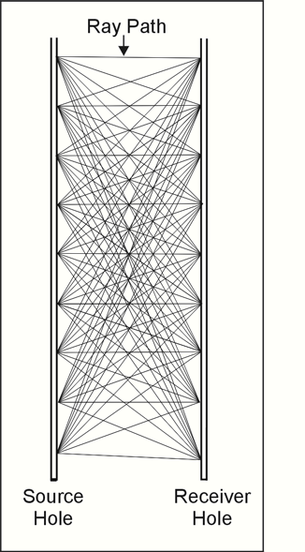
Điểm nguồn phát và điểm thu trong lỗ khoan trong khảo sát chụp cắt lớp
Xử lý số liệu: Trong kỹ thuật khảo sát chụp cắt lớp, trường sóng âm lúc đầu lan truyền theo mô hình lý thuyết và tổng hợp thời gian truyền có được băng ghi tia (mô hình chuyển tiếp). Các phương trình thời gian truyền sau đó được lặp lại đảo ngược nhằm để giảm sai số căn quân phương giữa việc quan sát và tính toán thời gian truyền.
Kết quả nghịch đảo có thể được sử dụng cho việc vẽ ra sự phân bố vận tốc (travel time tomography) và độ suy giảm (biên độ chụp cắt lớp) giữa hai lỗ khoan.
Phân tích số liệu: Một ví dụ về khảo cắt lớp chéo trong lỗ khoan để khảo sát một hố sụt hoạt động gây thiệt hại tài sản cho một khu dân cư ở trung tâm bang Florida được trình bày bên dưới.
Trong hình trình bày một phép chiếu đẳng cự khu vực có vận tốc giảm xác định hố sụt. Đặc tính bề mặt nền đất đá ở độ sâu xấp xỉ 8m được thấy rõ. “Họng” của hố sụt ở độ sâu khoảng 24 m, cho thấy sự hiện diện của một cái hầm bên dưới lớp phủ hữu hạn. Điều này được kiểm chứng bởi sự vắng mặt của một vùng đất sét rắn bên dưới vật liệu hỏng hóc trong lỗ khoan lấy mẫu ở hố sụt.
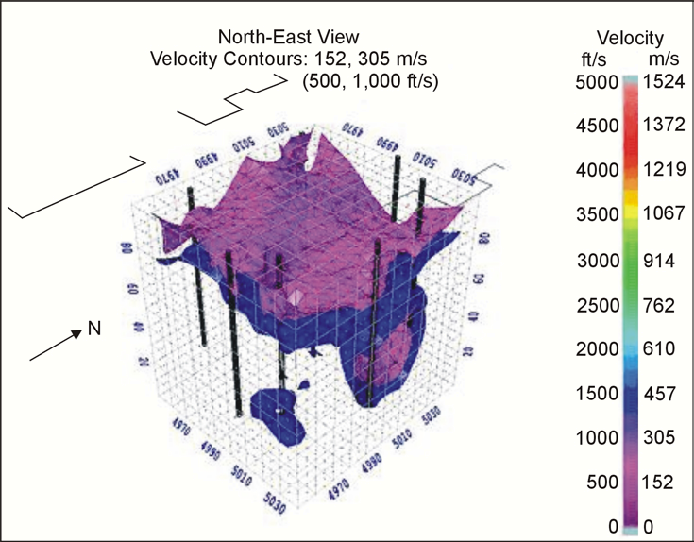

Ưu điểm: Chụp cắt lớp cho hình ảnh độ phân giải cao, hình ảnh 2-D, hình khối 3-D của khu vực khảo sát cho việc điều chỉnh kỹ thuật nhanh. Phương pháp chụp cắt lớp có thể được sử dụng trước trong hoặc sau một khảo sát để theo dõi hiệu quả của việc khắc phục, để giám sát việc khoan phụt dung dịch giữa các lỗ khoan kiểm tra hoặc để đánh giá hiệu quả của kỹ thuật cải thiện môi trường đất.
Hạn chế: Phương pháp chụp cần phần mềm xử lý lượng số liệu lớn, đặc biệt để cho hình ảnh 3D. Những thiết bị tạo tác có thể hiện diện do mật độ tia bị giới hạn ở gần ranh giới hình ảnh.
KẾT LUẬN
Trong phạm vi giới hạn của một báo cáo tham luận, tác giả mong muốn trình bày một số phương pháp địa vật lý thông dụng có thể được áp dụng trong lĩnh vực địa kỹ thuật, nhằm cung cấp các thông tin sơ bộ để các nhà chuyên môn phi địa vật lý nghiên cứu và ứng dụng vào trong lĩnh vực của mình. Chắc chắn rằng, trong một thời gian có hạn, bản tham luận này không thể tránh được những sai sót, tác giả mong muốn nhận được sự góp ý chân thành của mọi người, để cùng giải quyết vấn đề đang ngày một trở thành bức xúc trong những thời gian gần đây.

TÀI LIỆU THAM KHẢO
Tiếng Anh
- The Central Federal Lands Highway Division (CFLHD) and Blackhawk GeoServices (September 2003), Application of Geophysical Methods to Highway Related Problems, pp 157-198.
- CONSULTANT: PHIL C. SIRLES Sirles Consulting, LLC Lakewood, Colorado (2006), Use of Geophysice for Transportation Project, Transportation Research Broad, Washington, D.C, pp 45-60.
- John Milsom (1996), Field Geophysics, University College,USA.
Tiếng Việt
- TS Nguyễn Ngọc Thu (02-2003), Radar xuyên đất, ĐH. KHTN TP.HCM.
- TS Nguyễn Ngọc Thu, Phương pháp luận Bài toán ngược Địa vật lý, ĐH. KHTN TP.HCM.
- Nguyễn Đức Tiến (2002), Địa vật lý đại cương, NXB ĐHQG TP.HCM.
- Lê Minh Triết, Nguyễn Ngọc Thanh (2003), Giáo trình Vật lý Địa cầu đại cương, trường ĐH. KHTN TP.HCM.
- PGS. TS Trần Vĩnh Tuân, Bài giảng Các phương pháp Địa vật lý thăm dò, ĐH. KHTN TP.HCM.
- PGS. TS. Nguyễn Thành Vấn, Bài giảng Thăm dò điện 1, ĐH. KHTN. TP.HCM.
- Nguyễn Duy Tiêu, Nguyễn Trần Tân, Trương Công Ánh, Nguyễn Văn Bút, Nông Quốc Khánh, Trần Nhật Ký (12-2009), Nghiên cứu ứng dụng phương pháp Georadar trong các lĩnh vực: Điều tra tai biến địa chất, địa chất công trình, tìm kiếm nguồn nước ngầm và khoáng sản kim loại,Tạp chí Các khoa học Trái Đất 4 (T31)/2009, tr. 346-355.
- Vũ Trọng Tấn, Nguyễn Ngọc Thu, Bùi Quý Hợi, (12-2009), Thử nghiệm tổng quan quy trình khoan và đo địa chấn trong lỗ khoan xác định vận tốc sóng dọc, sóng ngang nền công trình xây dựng, Tạp chí Các khoa học Trái Đất 4 (T31)/2009, tr. 323-329.
- Nguyễn Thành Vấn, Đặng Hoài Trung (11-2009), Áp dụng rađa xuyên đất trong nghiên cứu địa chất, tuyển tập các báo cáo hội thảo “Đổi mới công nghệ không phá huỷ dùng radar xuyên đất để kiểm tra đánh giá chất lượng các công trình giao thông, xây dựng và thăm dò khoáng sản”. Sở KH & CN TP.HCM.

